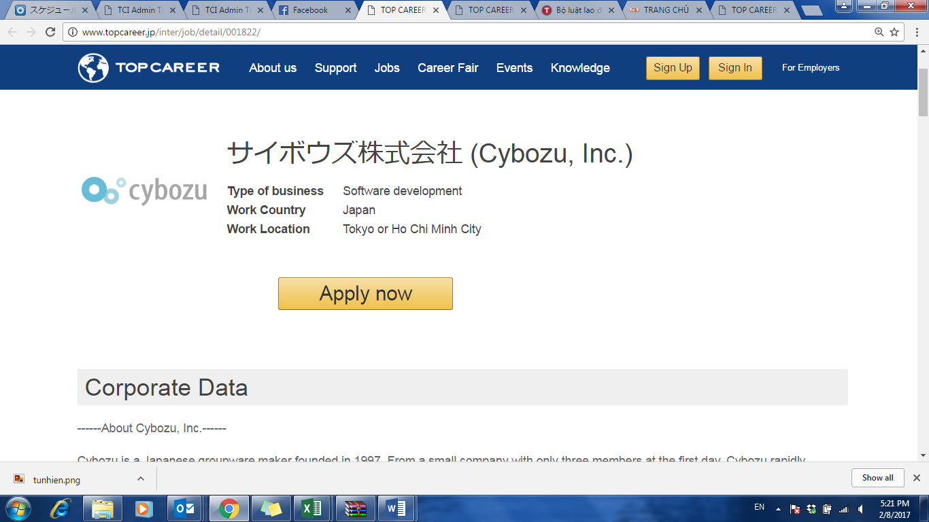 

**THÔNG TIN TUYỂN DỤNG VỊ TRÍ KỸ SƯ PHẦN MỀM**

* **LÀM VIỆC TẠI NHẬT** **BẢN & Tp.HCM**  -

**Cybozu** là một công ty Nhật Bản chuyên về phát triển phần mềm nhóm, phần mềm chuyên dụng trong việc chia sẻ thông tin và kiến thức trong vòng 1 nhóm. Được thành lập vào năm 1997, Từ một công ty nhỏ với chỉ 3 thành viên, Cybozu đã nhanh chóng trở thành công ty dẫn đầu trong lĩnh vực phần mềm cộng tác của Nhật Bản, đứng số 1 thị trường trong 6 năm liên tiếp với hơn 4 triệu người sử dụng. Năm 2016, Cybozu được bầu chọn ở vị trí thứ 3 trong danh sách “Nơi làm việc tốt nhất năm 2016” của Nhật Bản.

Hiện tại, công ty Cybozu đang tìm kiếm các kỹ sư phần mềm làm việc tại: Trụ sở chính ở Nhật Bản và chi nhánh của Cybozu tại TP.HCM. Bạn đã sẵn sàng để trở thành một thành viên của Cybozu?

**>>>Thông tin chi tiết và ứng tuyển tại:** <http://www.topcareer.jp/inter/job/detail/001822/>

**[Địa điểm làm việc]** Tokyo hoặc TP.HCM

**[Hạn chót]** 31/03/2017

**[Vị trí tuyển dụng]**

**🟑TOKYO:**

- Web application engineer

- SRE (Site reliability engineer)

- QA Engineer

**🟑TP.HCM:**

- QA Engineer

- Software Developer

- Test Engineer

**[Yêu cầu]** Tiếng Anh và Tiếng Nhật giao tiếp

**[Mức lương]** thỏa thuận

**[Quy trình ứng tuyển và lựa chọn]**

1. CV screening
2. Phỏng vấn Skype với TOP CAREER
3. Phỏng vấn Skype với Cybozu

Mọi thắc mắc xin vui lòng liên hệ

************************************************************************************

**TOP CAREER International/Fourth Valley Concierge Corporation**

TEL: +81-3-3263-6847 (Japan)

TEL: +84-8-668-777-22 (Vietnam)

Email: TOPCAREER.International@4th-valley.com

<Facebook> Fanpage:   
<https://www.facebook.com/TOPCAREER.International>

<https://www.facebook.com/topcareervietnam/?ref=aymt_homepage_panel>

************************************************************************************